PI操作说明
- 账号登录
网址：https://ydxyyy.rh-sctms.com/
账号：开通的个人邮箱
密码：初始密码12345678Aa，初次登录需要修改密码
注：1.若密码不对，可点击“忘记密码”，重新设置；
2.联系机构办人员，登录管理员账号对PI账号密码进行重置（2选一即可）
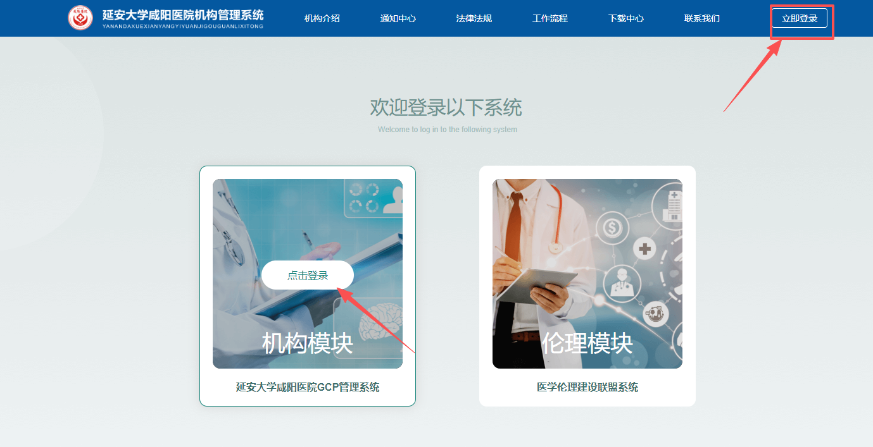
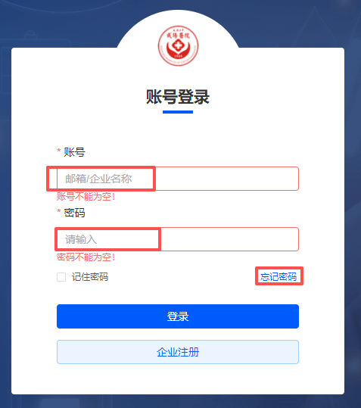
- 签名设置
设置好签名后，在项目中可直接调用该签名，文件审批时也能调用设置好的这个签名
操作：点击右上角，选择“个人中心”，在基本信息里设置在线签名，（手机微信扫码设置签名）完善个人信息后点击保存
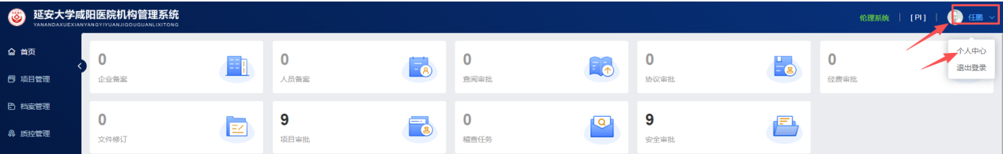
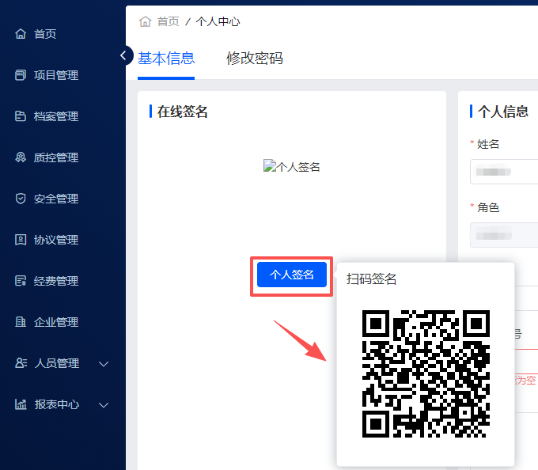

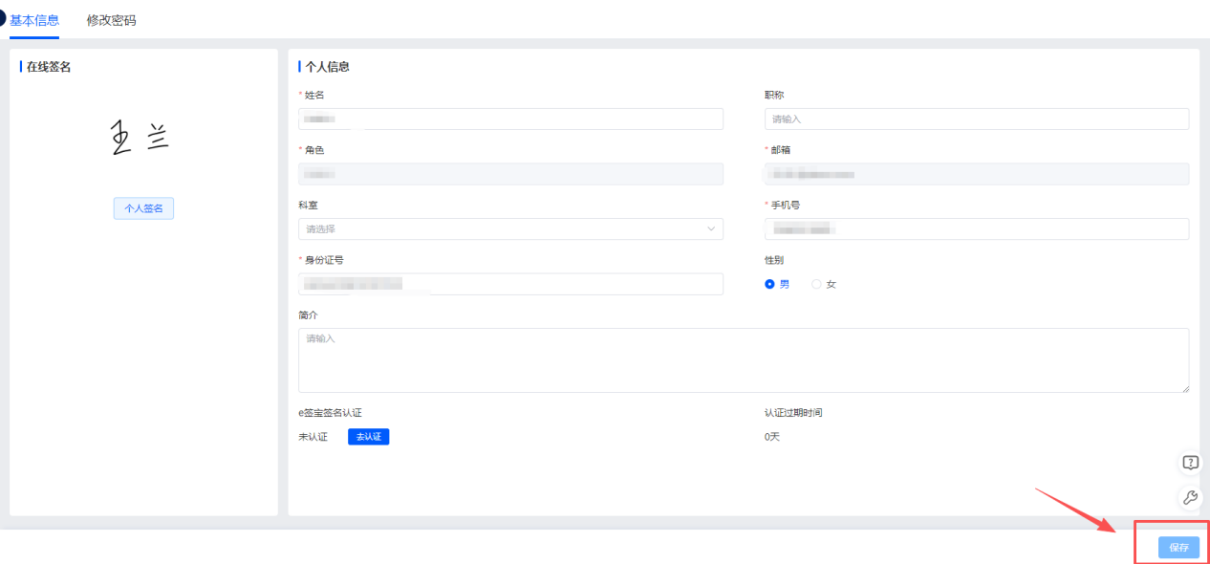
- 项目在线签名
1.表单上的签名
项目管理模块，进入需要签名审批的项目，选择表单填写审批，PI在表单上填写并签名，若表单信息无误，通过此节点，到达下一个节点，若有误选择驳回。
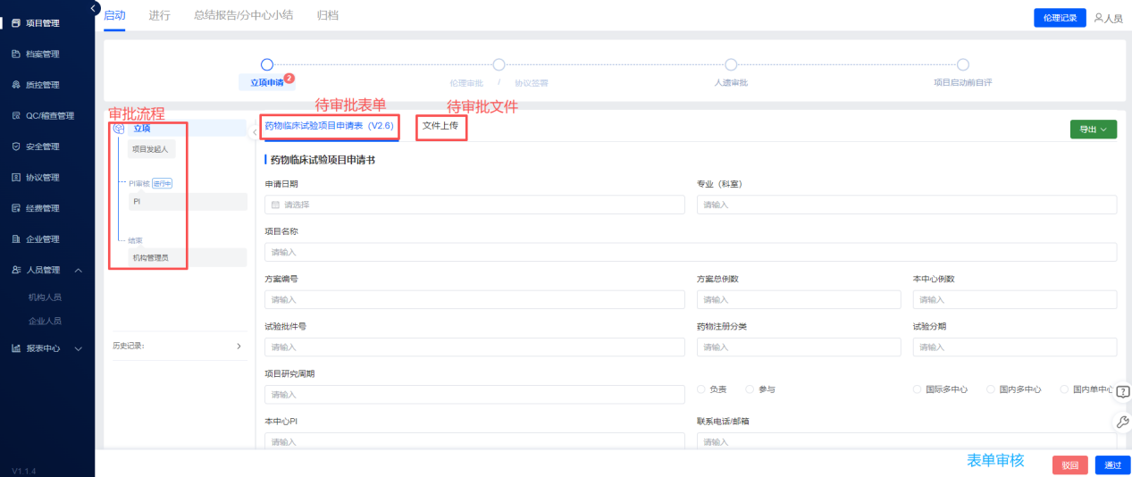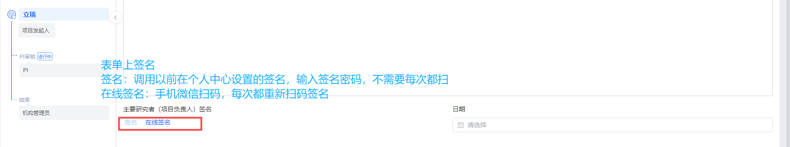2.文件的在线签名
PI文件在线签名，选择需要签名的文件目录打开文件夹，对文件进行签名
